华南农业大学人力资源管理系统

聘期考核模块操作手册
教职工分册

1.引言
本手册是针对人力资源管理系统的聘期考核功能模块操作说明，主要用于帮助教职工更快捷的了解和使用系统。
注：本手册以教师岗考核人员为例，其他岗位的考核人员与此类似（更简单）,也可以本手册作为参照。

2.业务描述
聘期考核（教师系列）是对学校教职工进行效绩评估业务过程管理，主要流程为：教职工填写申报材料并提交→二级单位资格初审→(二级单位人事秘书、教务秘书、科研秘书同步审核)→二级单位考核→二级单位公示→学校校教师岗位设置和聘用委员会审核→学校校岗位设置管理和人员聘用工作领导小组审核→公示

3.部分按钮说明
确认并初始化信息：初始化教职工基本信息
开始申报：执行开始申报操作
提交申报材料：执行提交申报材料操作
新增：新增一条记录
编辑：编辑记录信息
删除：删除记录
保存：保存编辑信息
返回：返回上一操作页面

4.操作步骤

1.登录系统
华南农业大学人力资源管理系统登录地址：https://cas.scau.edu.cn/lyuapServer/login 输入用户名与密码登录系统
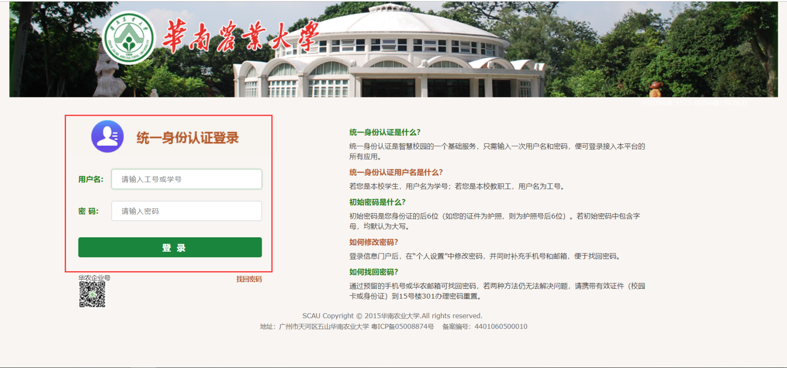
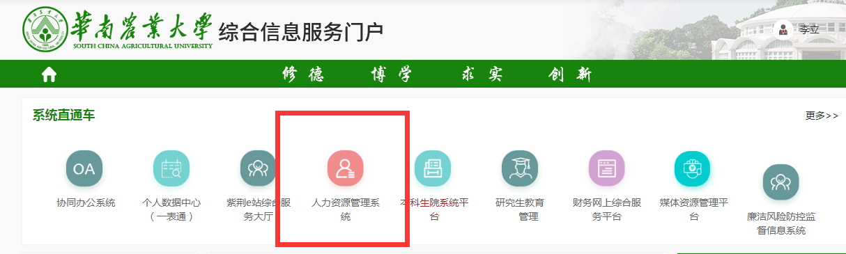

2.进入聘期模块
登录成功进入工作桌面，选择“聘期考核”模块
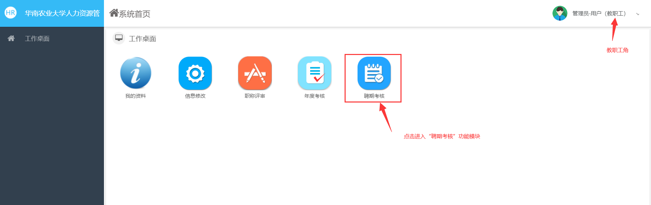

3.开始申报
进入申报入口页面，点击“开始申报”按钮
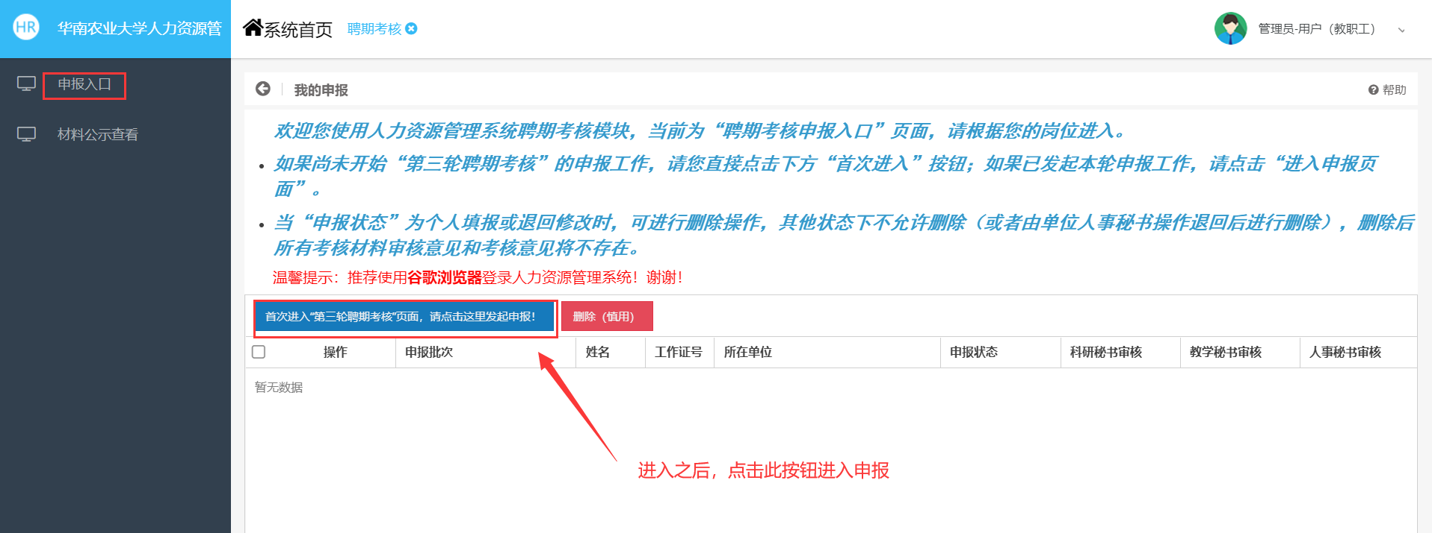

点击选择需申报聘期考核系列
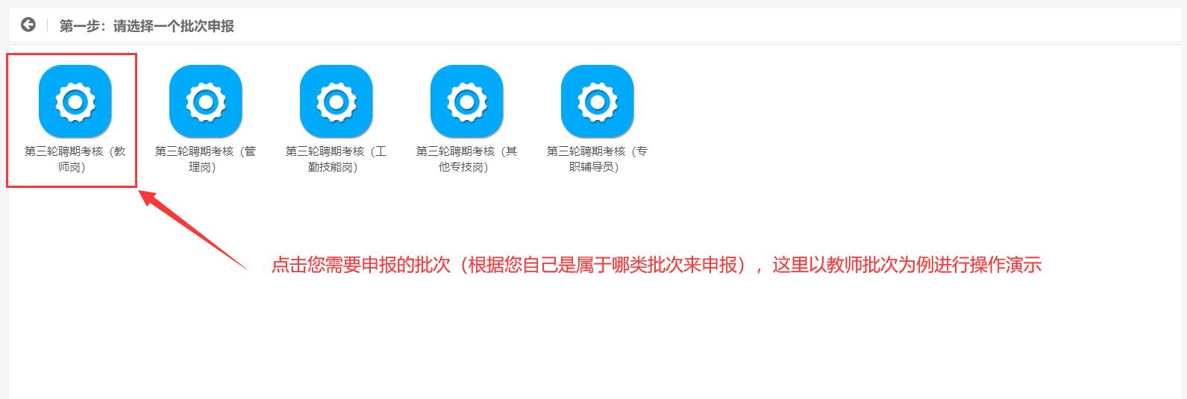

浏览该系列“申报须知”及注意事项，点击“确认并初始化基本信息”按钮
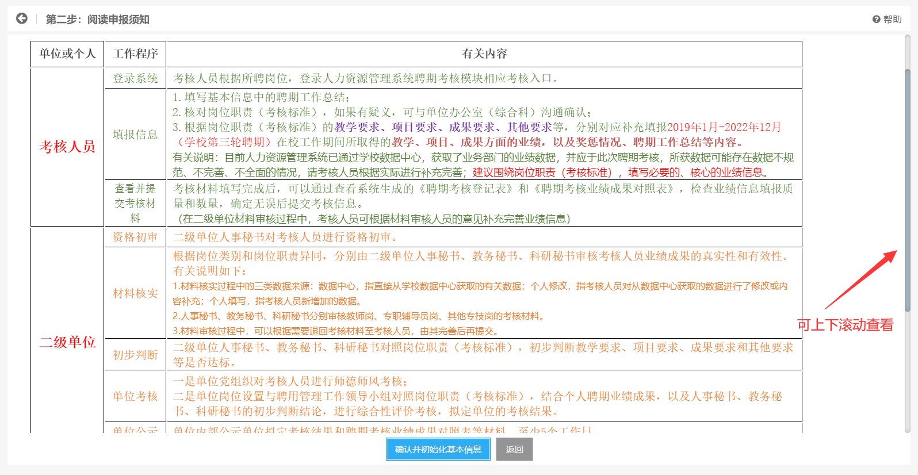

进入申报信息页面，点击“开始申报”按钮
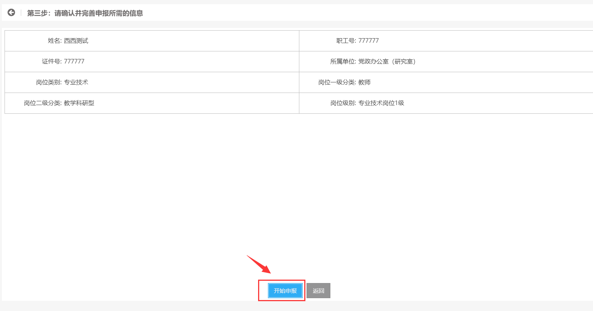

申报数据初始化成功
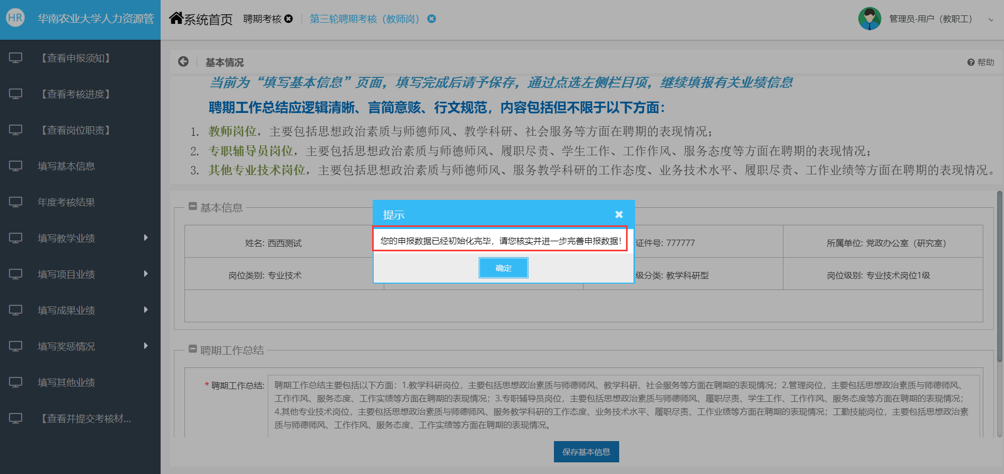

4.查看和完善材料
进入之后，可见到左侧有好多菜单，强烈建议从上往下逐个点击查看和完善信息，以免遗漏！
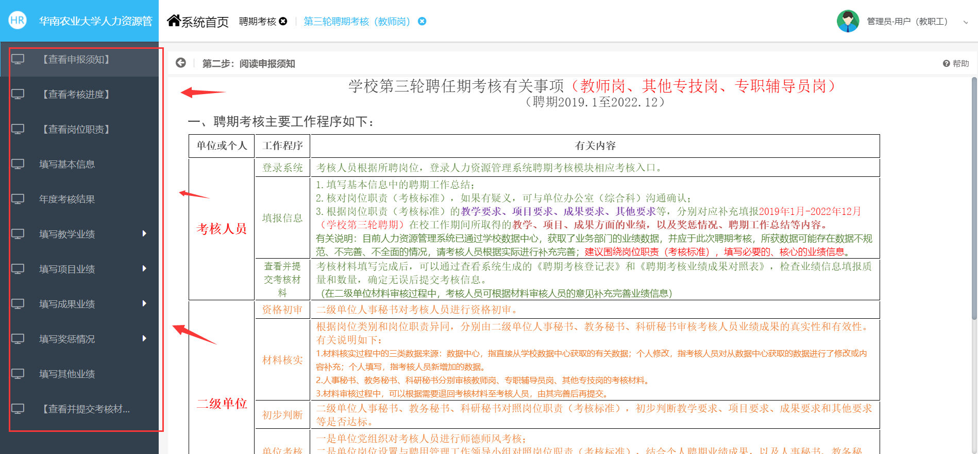

1.查看信息
点击左侧菜单可查看
查看申报须知：可再一次查看申报须知的内容；
查看考核进度：可查看本次申报的进度情况；
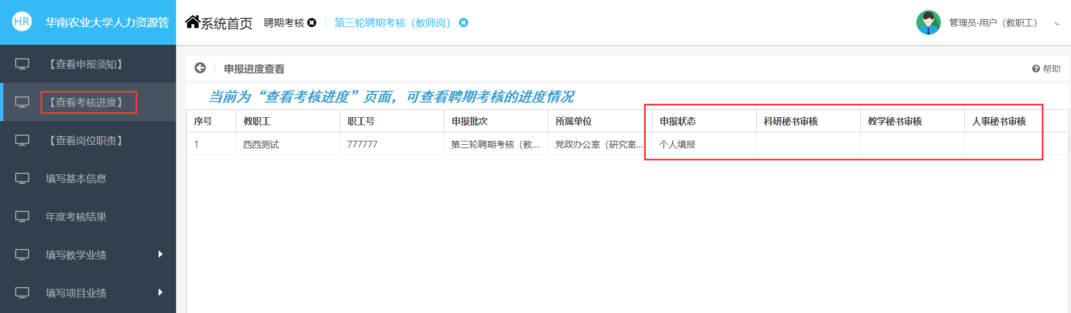
查看岗位职责：可查看所自己的岗位职责情况；
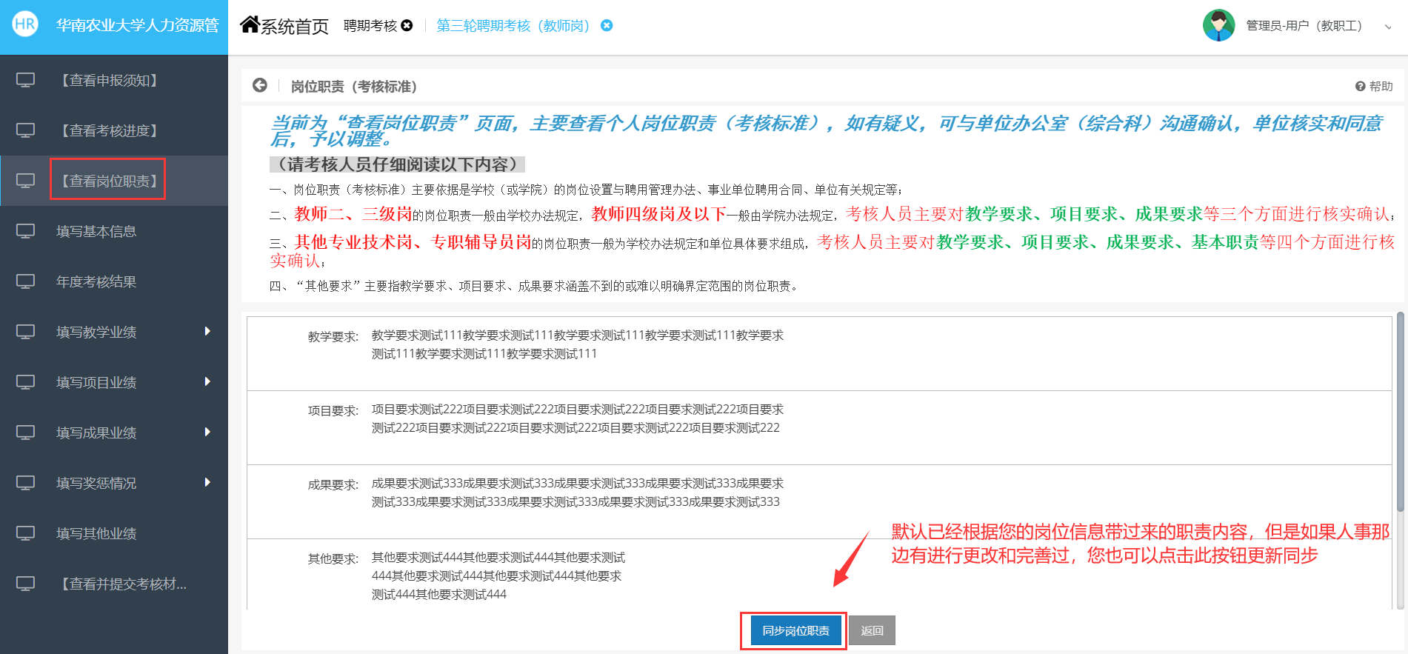

2.填写基本信息
点击左侧菜单“填写基本信息”，按要求填写聘期工作总结后，点击按钮“保存基本信息”
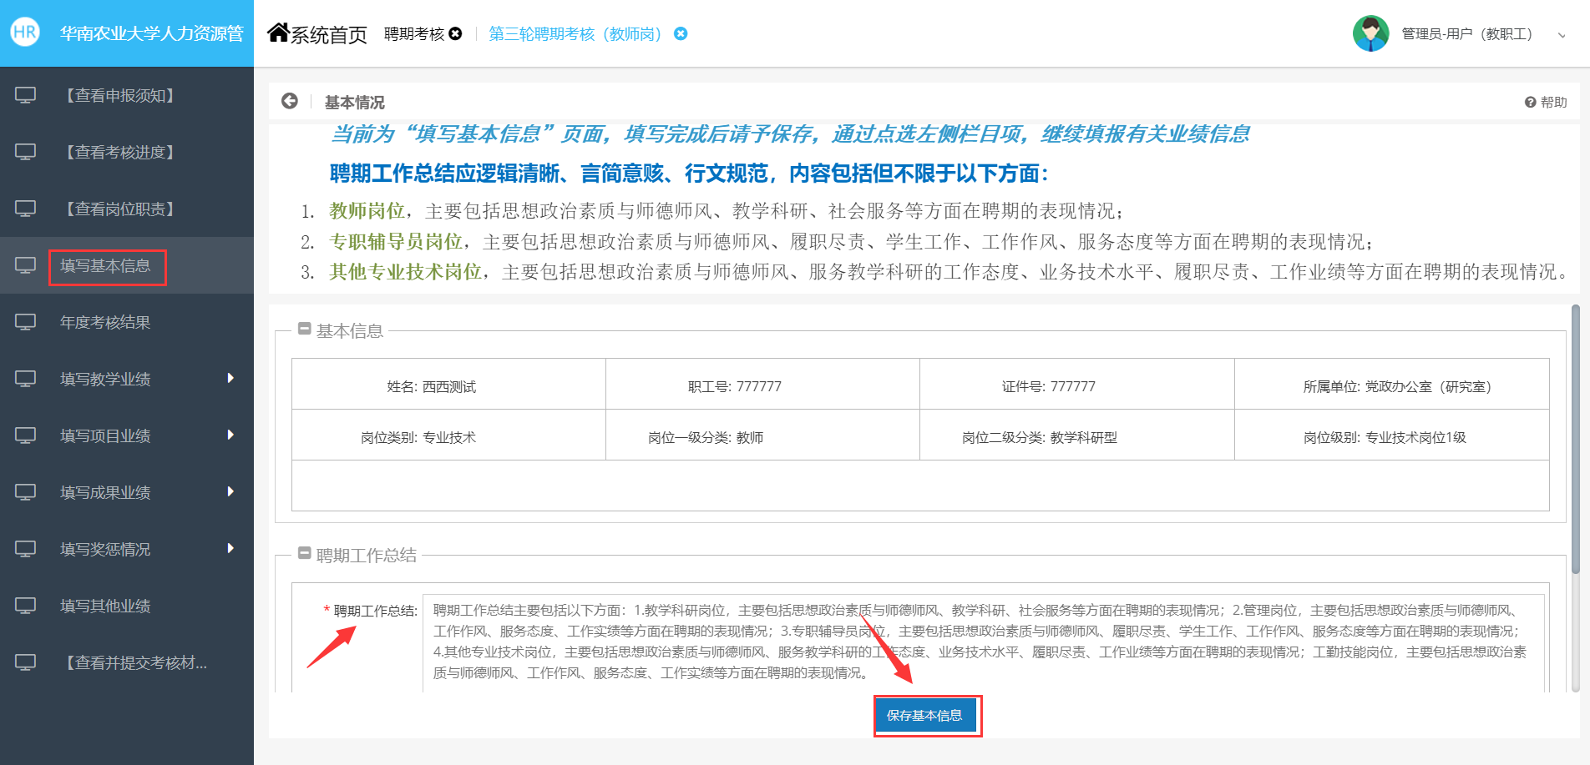

3.年度考核结果
点击左侧菜单“年度考核结果”，这里默认会把近三年的考核结果带过来，如果没有问题不用做任何操作。如果有问题可联系人事处那边进行源头数据处理，处理后再点击重获数据即可。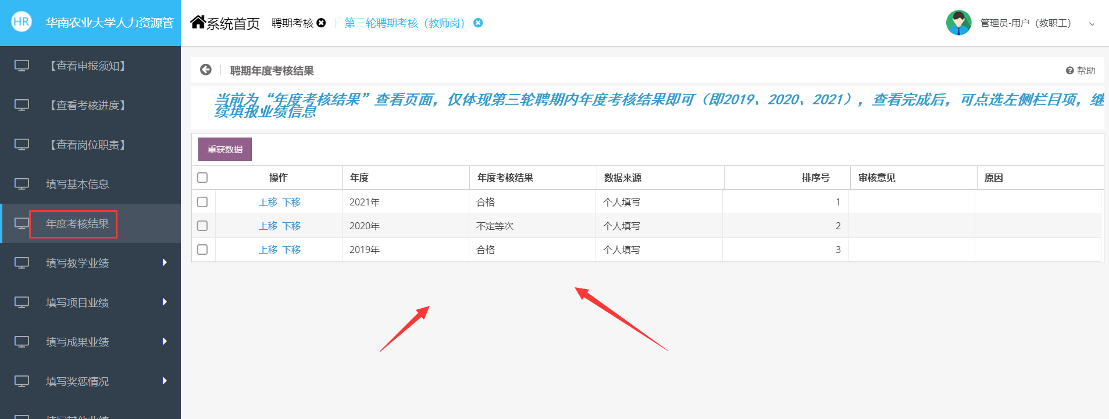

4.填写教学业绩
点击左侧“填写教学业绩”右侧的倒立三角符号，展开下拉菜单，可以看到有8个子菜单，都是主语教学业绩的填写，我们这里以第1个本科生课程（理论课）为例进行操作说明，其他教学业绩填写类似，不做重复说明
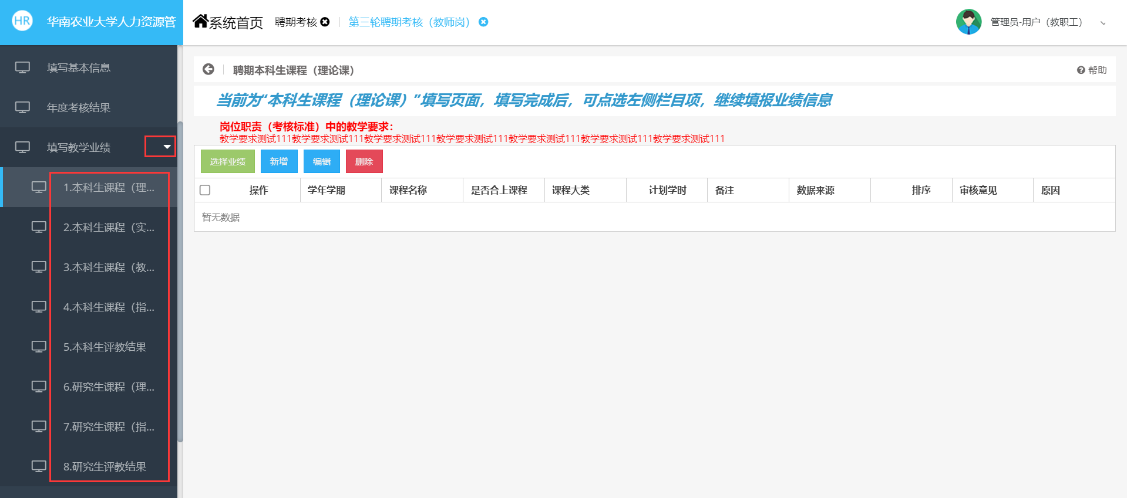

点击左侧菜单“本科生课程（理论课）”进入本科生课程（理论课）填写列表，可从数据中心选择业绩同步过来，也可以新增、编辑、删除操作，如下图：

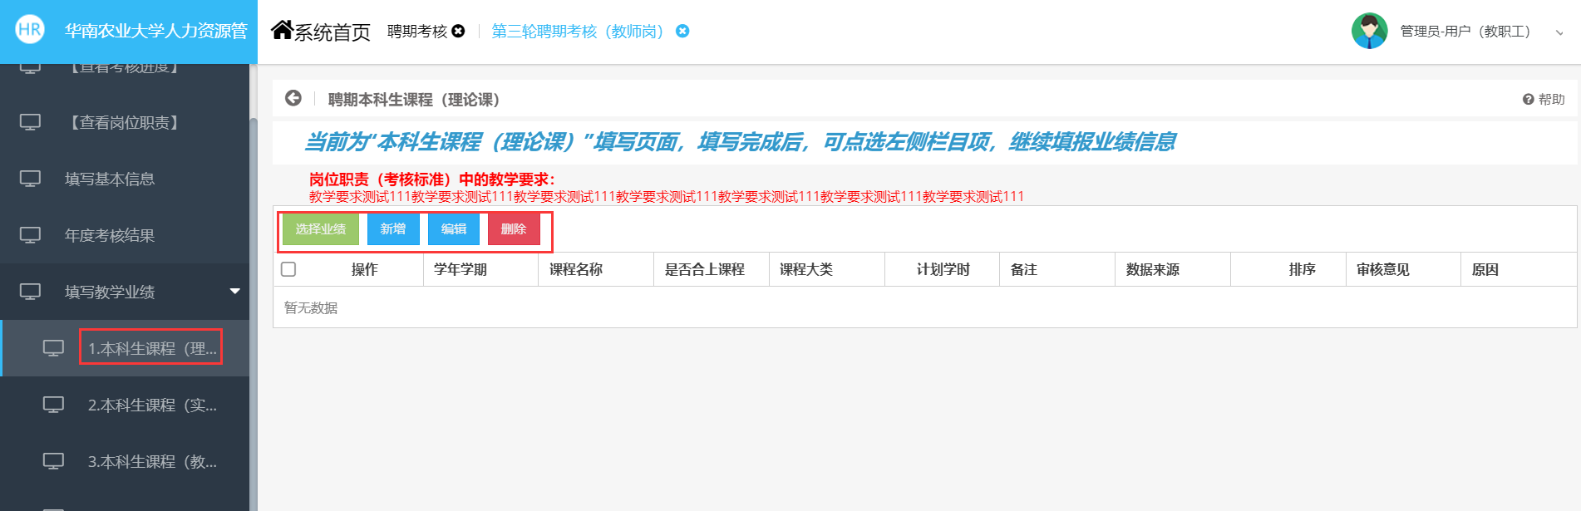

1.选择业绩
点击按钮“选择业绩”会进入业绩中心列表，然后勾选需要的业绩，再点击“确认”按钮，即可同步到本次申报数据中。（注：业绩中心只会显示本次聘期内的业绩）
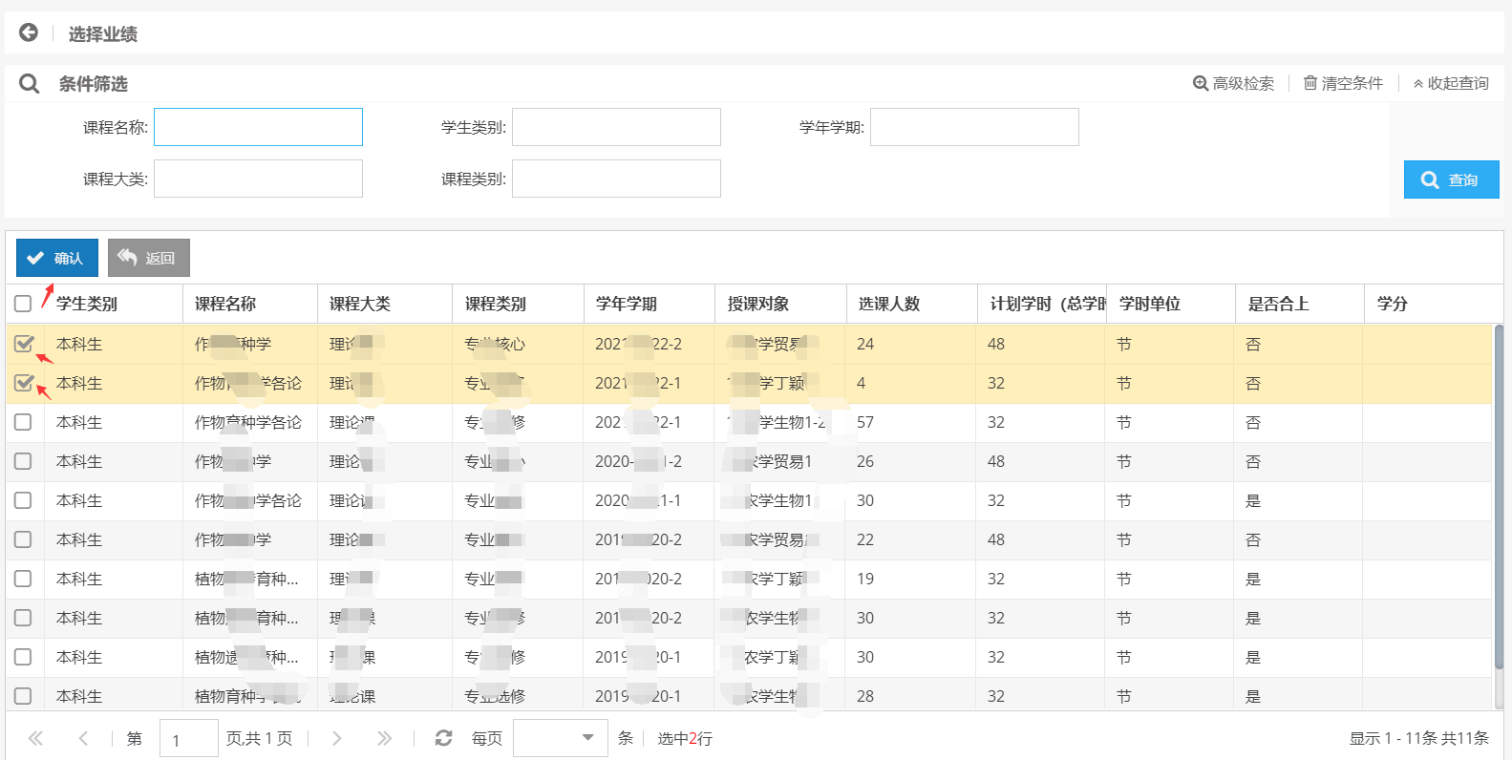
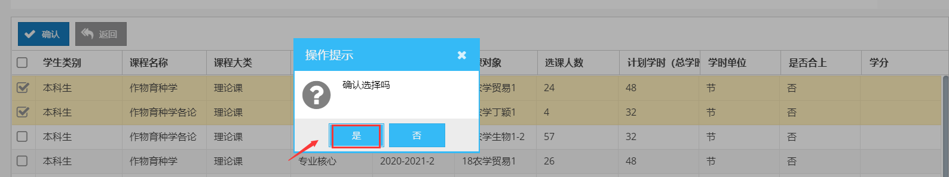

同步过来之后，会提示您进一步确认和完善信息，以防同步过来的数据有遗漏
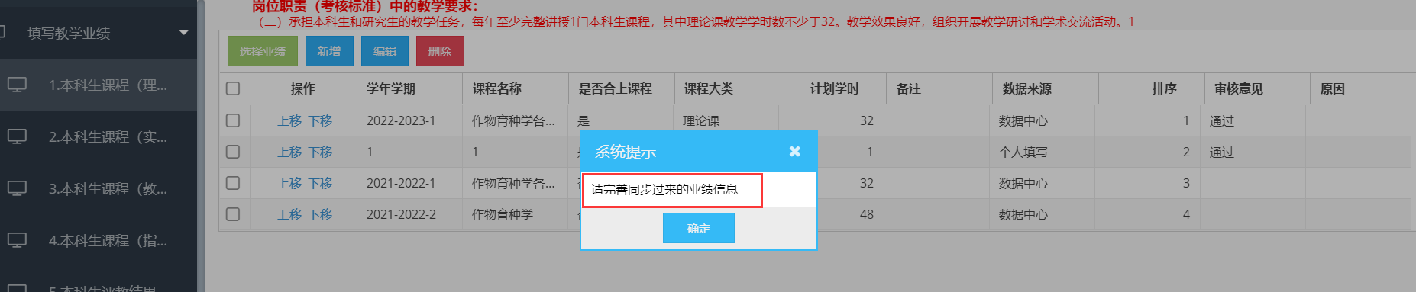

如果同步过来的业绩有必填信息没有，会在上面一闪一闪的字提示，告诉您排序号第XXX数据不完整，需要您去完善，如下图
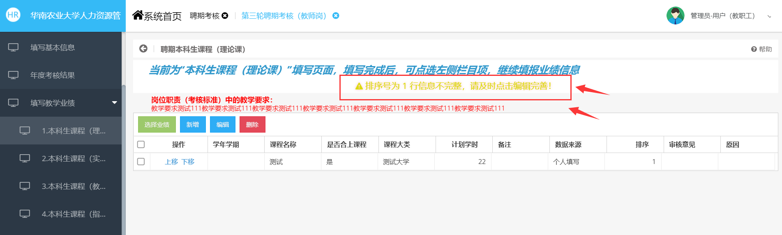

2.新增业绩
点击按钮“新增”可弹出新增页面，填写业绩信息，填写完之后点击“保存”即可。
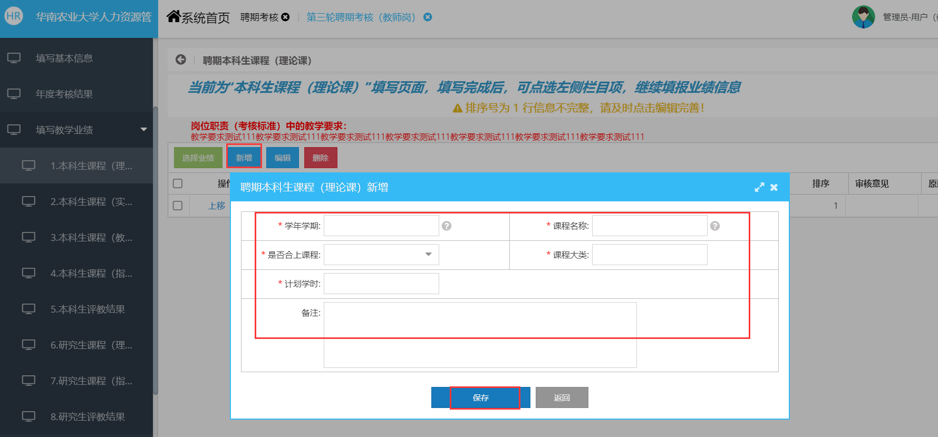

3.编辑和删除业绩
编辑： 可对已经存在的数据点击修改
删除：可对已经存在的数据进行删除

5.填写其他业绩
跟教学业绩一样，依次展开下面的填写项目业绩、填写成果业绩、填写奖惩情况、从上往下逐个填写，一直到填写其他业绩菜单（这里就不做过多的重复操作）
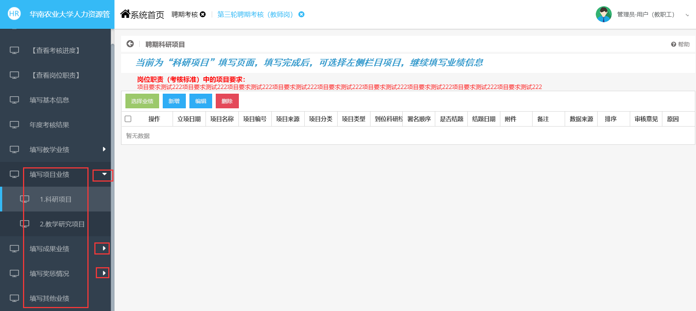
注意：部分业绩是没有选择业绩同步的功能，只能自己新增业绩

查看并提交考核材料
待所有材料全部填写完善之后，点击左侧菜单“查看并提交考核材料”，这里可以查看个人业绩完成情况对照表、查看聘期考核登记表，然后再确认无误点击提交
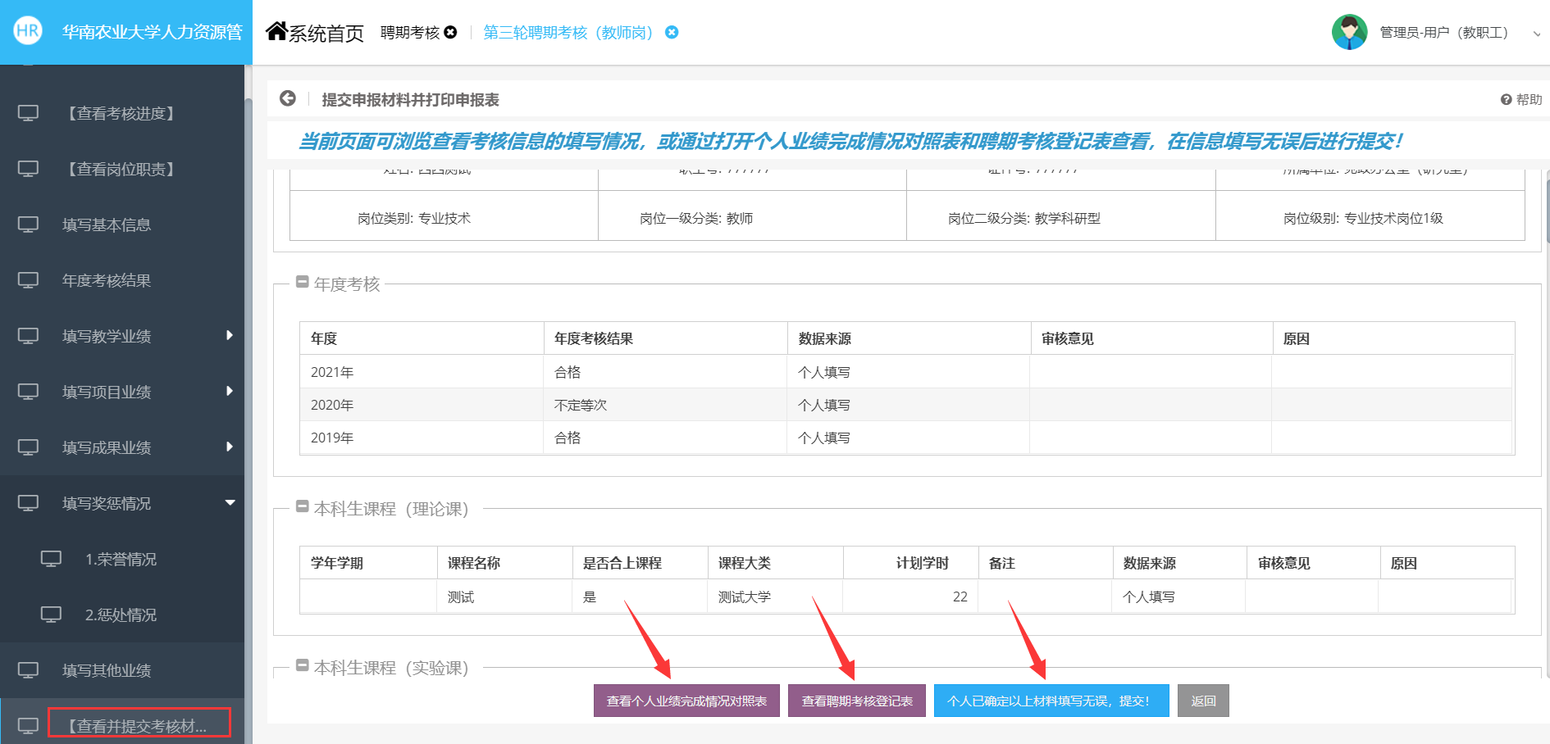

提交的时候，如果有遗漏的必填信息没有完善，也会给出提示，如下图：校验到左侧菜单填写教学业绩下面的本科生理论课有数据未完善，需要到对应的业绩下面去完善后再提交
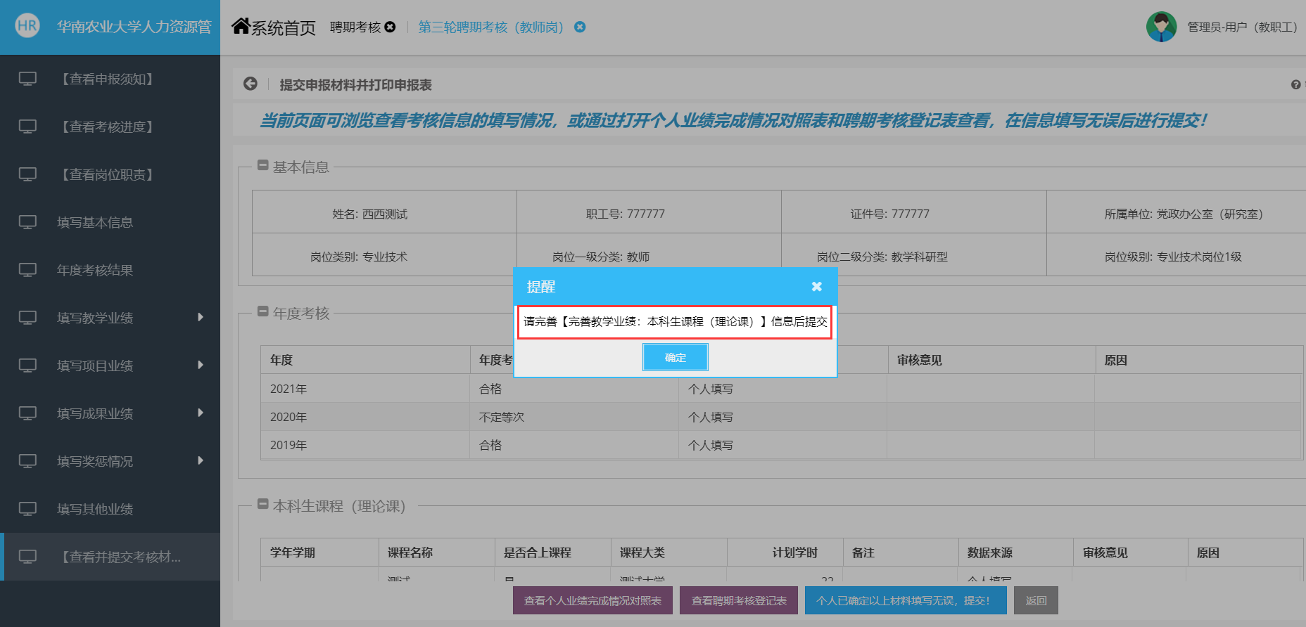

申报材料提交成功
提交之后，随时登录系统，点击左侧菜单“查看考核进度”查看申报进度
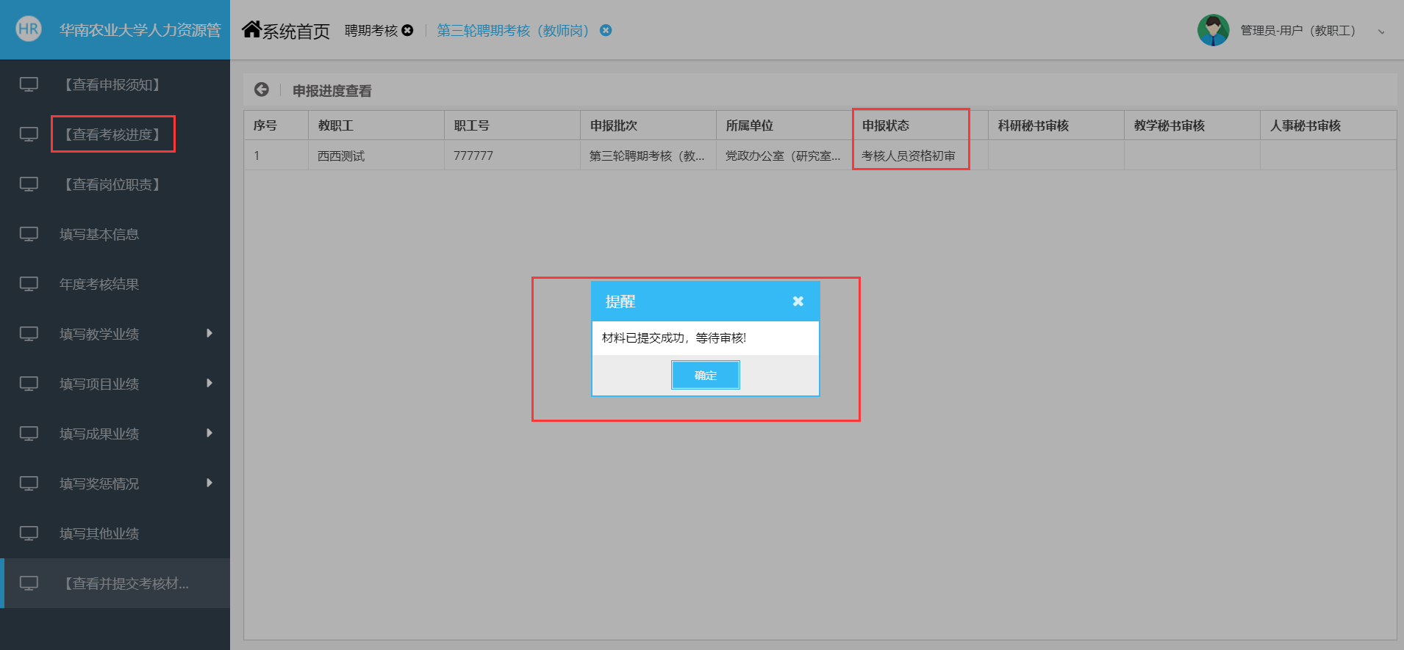

整体退回提交
如果申报状态是“退回修改”，这个时候就可以修改所有信息的，跟个人开始申报的时候一样，修改完善之后需要点击左侧菜单“查看并提交考核材料”那里的提交按钮即可。
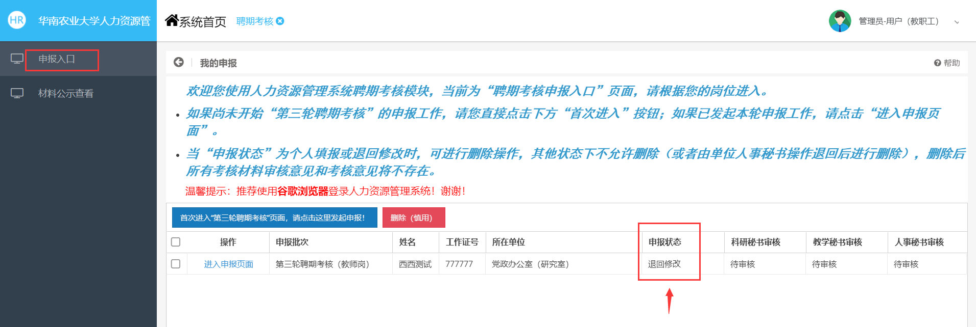
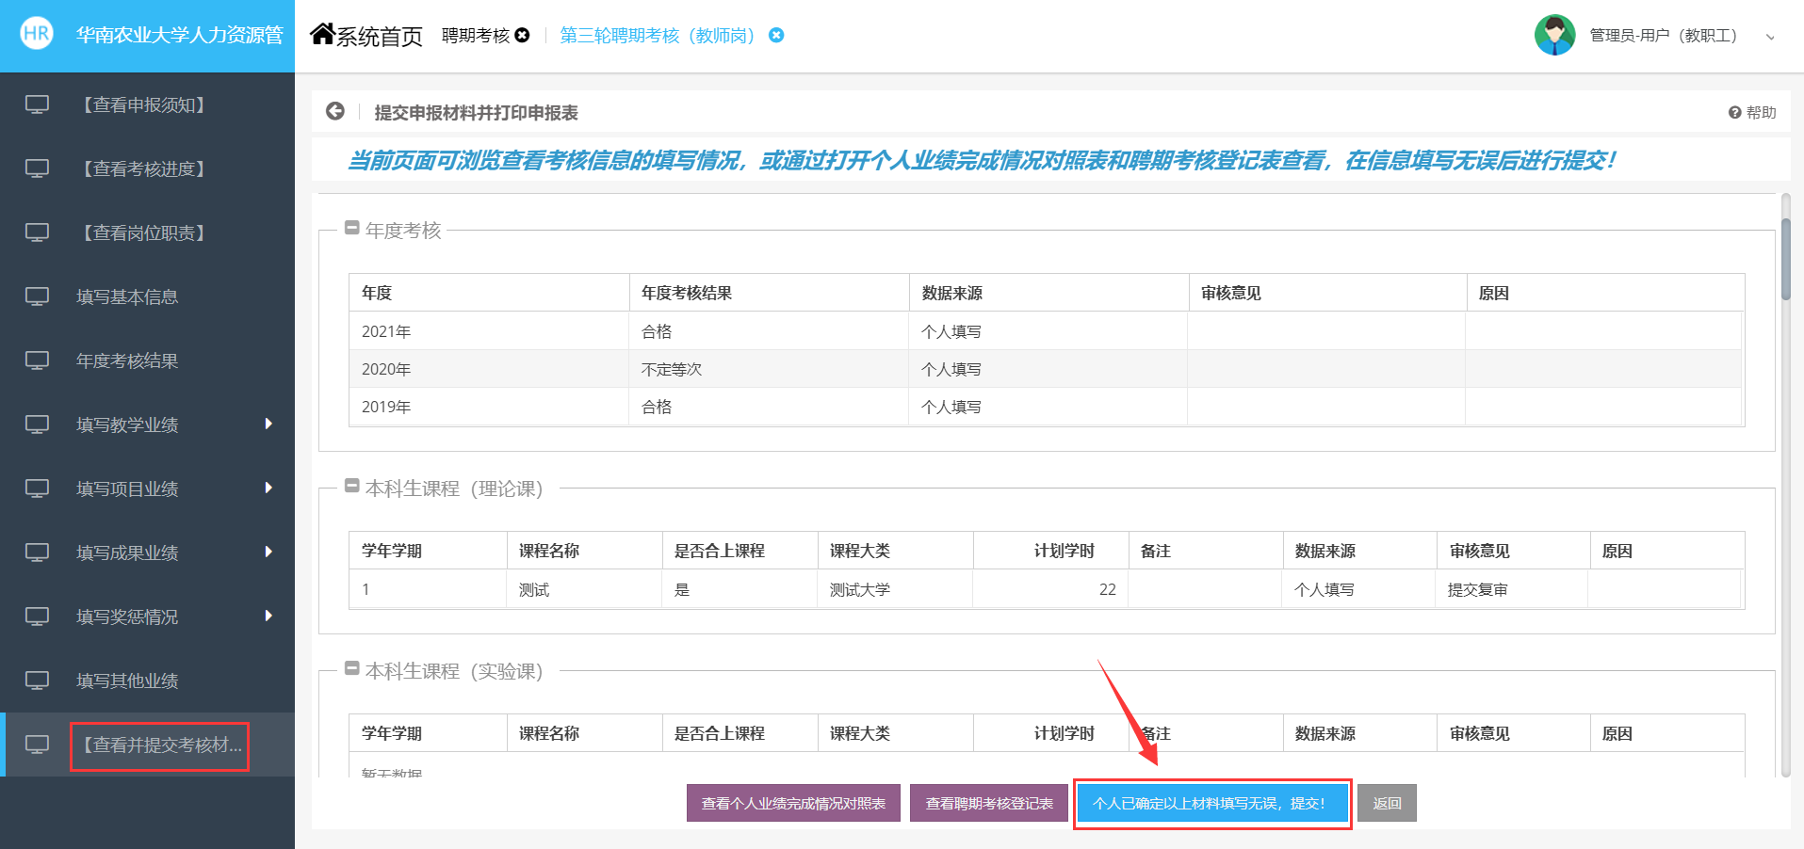

单条材料退回提交
在申报入口这里也可以查看到各审核情况，如果有各秘书审核状态有“退回修改”的，请及时“进入申报页面”逐一完善再提交。
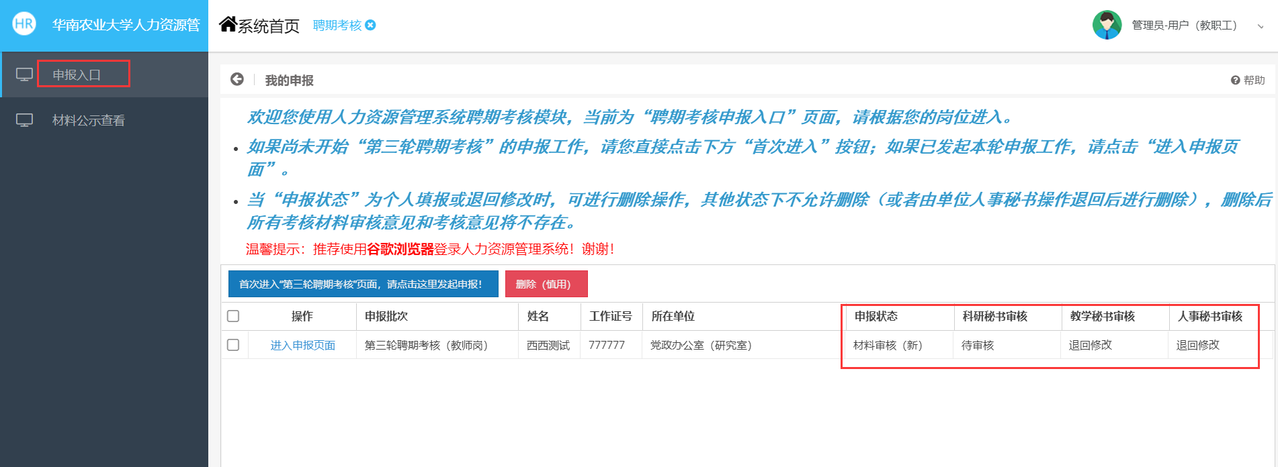

进入申报页面只会，也会有提示哪些材料有退回，有黄色三角警示符合的，可展开子菜单，有红色数字提示退回条数有多少，如下图，然后逐一点击去编辑修改再点击“提交”按钮
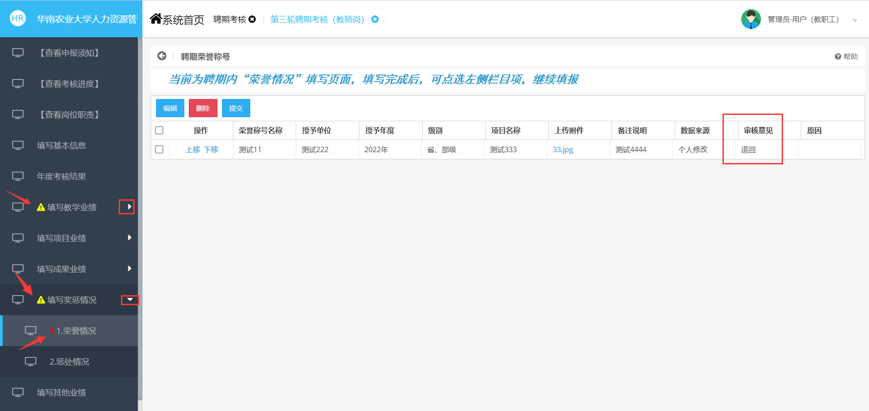

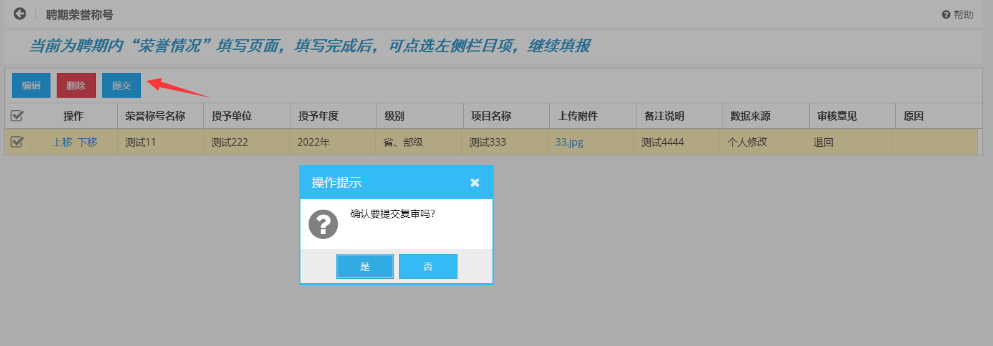

提交之后，警示图标会消失，并且状态变为提交复审，如下图
